Keski-Karjalan Diabetesyhdistys Ry.
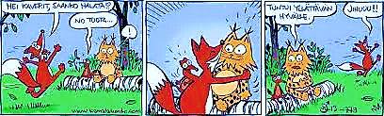

Hyvät yhdistyksemme vanhemmat lapsineen
Toiminta nuorten ja lasten parissa on käynnistynyt.
Tapaamisia, yhdessäoloa. tutustumista, ajatusten vaihtoa.
vertaistukea, toiminnan suunnittelua…

Mitä kaikkea voimmekaan yhdessä tehdä!
Tule ihmeessä mukaan, kysy lisää ja ota yhteyttä:

Liisa Ahonen, ahonenliisa6(at)gmail.com, puh. 0458690315
Tanja Väistö, tanja.vaisto(at)gmail.com

Olemme facebookissa:
Keski-Karjalan Diabeteslasten vanhemmat, (suljettu ryhmä).

